ПРИЛОЖЕНИЕ 1 к
ПРИГЛАШЕНИЮ К УЧАСТИЮ В ТЕНДЕРЕ

К рассмотрению принимаются только Заявки от компаний, зарегистрированных на сайте www.ungm.org (1-ый уровень регистрации)

Пожалуйста, укажите Ваш номер регистрации Поставщика на сайте www.ungm.com

ТРЕБУЕТСЯ ДОСТАВКА партии товара по г.Бишкек, а также в г.Ош

# | ПРОДУКТ / МАТЕРИАЛ (с предоставлением спецификации и указанием страны–производителя) |  |  | Иллюстрационное изображение подобного товара | КОЛ-ВО | ЦЕНА за ЕД (в кырг сомах) | ВСЕГО  (в кырг сомах)
1. | Профессинальная тележка для уборки со шваброй, с отжимом, на колесах, малогабаритная, маневренная  Материал – каркас из хромированной нержавеющей стали, полностью сварной, либо высокопрочный цельный пластик, устойчивый к бытовой химии, дезинфецирующим средствам  Колеса все поворотные, покрытые резиной, не оставляющей следов. Одно колесо оборудовано тормозом.  Двух-ведерная система разного цвета –18-20л каждое, оборудованное механическим отжимом  Швабра со съемной насадкой/мопом, длина телескопической ручки до 160 см, держатель для насадки (желательно 2шт)  Дополнительно (желательно):  Ведра из пластика  Мешок для сухого мусора  Держатели для швабр и др инвенторя  Полка для размещения инвентаря  Крючки  Конструкция снабжена мягким бампером по периметру |  |  | 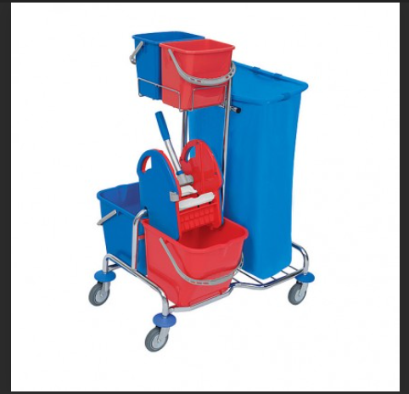 | 344 набора
2. | Запасная насадка/моп для швабры в изделиях (см пункт 1 и 3)  Для всех видов напольных покрытий  Из комбинированного материала (синтетических, полусинтетических волокон, микрофибры). Материал должен быть устойчив к дезинфецирующим средствам, кислотным и щелочным, стирке при температуре 90 и выше градусов (не менее 500 стирок)  Размер должен одновременно подходить к размеру швабр в изделиях 1 и 3.  Наличие цветных ярлычков четырех цветов (разных расцветок, три из которых отрезаются и остается один- нужного цвета), либо требуются изделия четырех разных цветов |  |  | 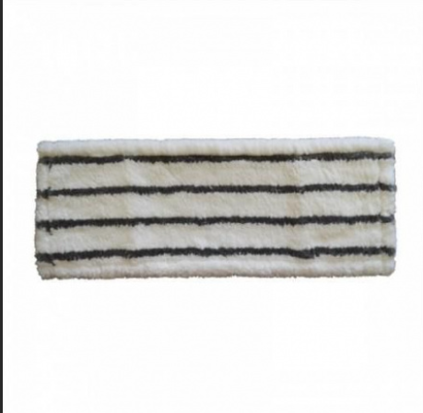 | 7640 шт
3. | Ведро уборочное профессионального типа со встроенной системой механического отжима с шваброй и съемной насадкой/мопом  Для использования в общественных местах  Объем 8-10л  Из высокопрочного пластика, устойчивого к дезинфецирующим средствам  Прочная система отжима в верхней части  Швабра со съемной насадкой/мопом, длина телескопической ручки до 160 см, держатель для насадки (желательно 2шт) |  |  | 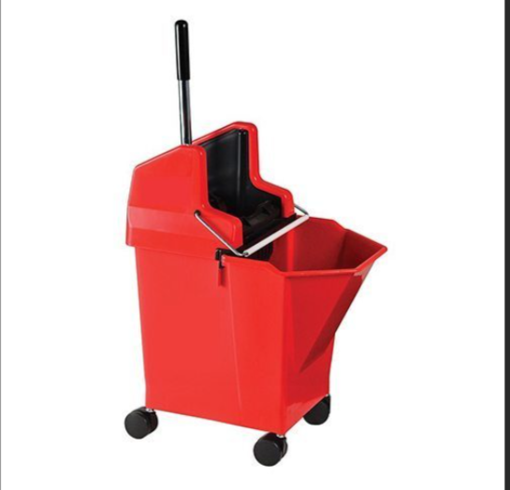 | 286 набора
4. | Салфетки для уборки  Многоразового назначения для использования в общественных медицинских учреждениях  Из синтетических или полусинтетических материалов, устойчивых к дезинфецирующим средствам  Размер – не менее 35смХ35см  Количество расцветок – 4  Предпочтительно упаковка должна включать 4 разных цвета |  |  | 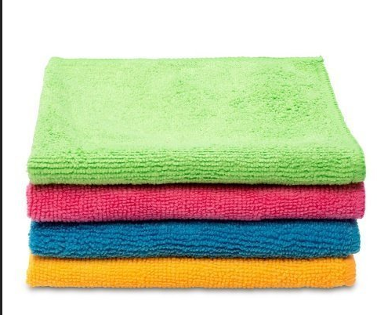 | 3456 шт
5. | Автоматическая стиральная машина  Энергоэффективность – класс А  Класс стирки - А  Способ управления – механический / цифровой  Загрузка - фронтальная  Объем – 8-10 кг  Отжим: до 1200 об/мин, с регулировкой скорости, балансировка при отжиме  Таймер  Температура стирки: наличие опции нагрева воды до 90 градусов  Защита от протечки воды  Диагностика неполадок  Гарантия на двигатель: 10 лет и выше  Наличие сервисных центров в стране  Желательно:  Функция экономия воды |  |  |  | 24 шт
6. | Доставка в г.Ош |  |  |  | 1
 |  |  | РЕКОМЕНДОВАНО ЮНИСЕФ |  | ПРЕДЛОЖЕНИЕ УЧАСТНИКА ТЕНДЕРА
Сроки поставки (указать в днях, с момента подписания контракта до момента передачи товара указанному получателю)* |  |  | 1-2 неделb
Условия доставки |  |  | За счет поставщика
Упаковка |  |  | Обеспечивающая сохранность при транспортировке
Место доставки |  |  | проекты ЮНИСЕФ
Гарантийный срок |  |  | Минимум 1 год
 |  | *Примечание: Должны быть указаны гарантированные сроки поставки. Несоблюдение сроков может повлечь штрафные санкции

ГАРАНТИЙНОЕ ОБЯЗАТЕЛЬСТВО

В случае победы в вышеуказанном тендере нижеподписавшийся обязуется поставить все товары в соответствии с ценами, в течении сроков и на условиях, указанных в Заявке.

Название :_________________________ Адрес: ____________________________________

Имя и должность: _________________________ Подпись_____________________ Печать:

Телефон: __________________ Электронный адрес: ____________________

Дата: ______________

